IT-ふたば会 ミニ講習資料

（IT-ふたば会/ミニ講習案/Excelミニ講習：おこづかい帳の作成法:H1908.10）

「おこづかい帳とExcelのよく使う機能」フォルダを、デスクトップにコピーし、「おこづかい帳」ファイルの「べた打ち」シートを使って、「完成見本」まで仕上げる

１．「べた打ち」シートを出す
デスクトップの「おこづかい帳とExcelのよく使う機能」フォルダを開き、「おこづかい帳」を開く→「べた打ち」シートを選択

２．残高や合計を計算して表を完成させる
(1)前月の繰越額を残高欄のF4に入れる
F4を選択→「＝」を入れる（Shiftキーを押しながら「ほ」をクリック）→D4をクリック
(2)F5に残高を求める数式（＝F4＋D5－E5）を入れる
F5を選択→「＝」を入れる→F4クリックでF4の残高を入れ→「＋」を入れる（Shift＋「れ」）→D5クリックでD5の収入額を入れ→「－」を入れる（「ほ」）→E5クリックでE5の支出額を入れる→Enter
(3)フィルハンドル機能を使ってF5の数式をF11までコピーする
F5を選択→右下隅のフィルハンドル・マークをポイントし、＋マークがでたらF11まで下へドラッグ
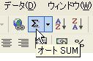
(4)D13に収入の合計額を入れる
D13を選択→「オートSUM」ボタンをクリック→合計を出す範囲が点滅線で囲まれて、合計する範囲を聞いてくるので→よければ、そのままEnterキーを押す
（集計する範囲を変更する場合は、ドラッグで変更）
(5)E13に支出の合計額を入れる
フィルハンドル機能を使って、D13の式をE13にコピーする
(6)F13に残高を入れる
F13を選択→「＝」を入れる→「D13」→「－」を入れる（「ほ」）→E13→Enter
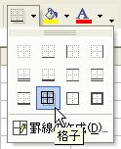
（F11の残高とF13の残高が一致することを確認する）

３．罫線を引く
(1)通常の線引き法
ⅰ．罫線を引く範囲（B3～F13）を範囲選択
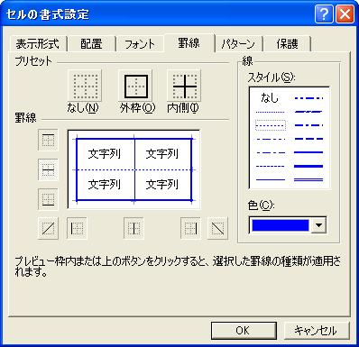
ⅱ．「罫線」ツールバーの▼をクリックして、「格子」を選択、次いで、「外枠太罫線」選択
(2)線の色を変えて線を引きなおす
ⅰ．罫線を引く範囲（B3～F13）を範囲選択
ⅱ．「書式」→「セル」→「セルの書式設定」画面が出るので→「罫線」タブ
ⅲ．「色」の▼で「青」クリック
（線のスタイルが青い線に変わる）
ⅳ．線のスタイルで「中太線(右列下から３つ目)を選択して「外枠」クリック
ⅴ．「細線(左列一番下)」を選択して「縦中線」クリック
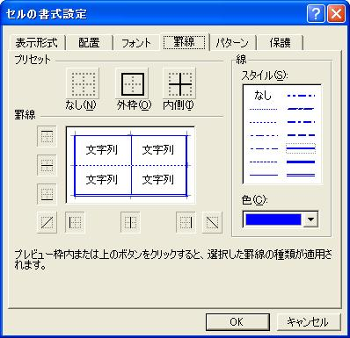
ⅵ．点線(左列上から３つ目)を選択して、「横中線」クリック→ＯＫ

(3)更に線種を変える
ⅰ．線種を変える範囲（B4～F12）を範囲選択
ⅱ．「書式」→「セル」→「セルの書式設定」→「罫線」
ⅲ．「スタイル」で「細線(左列一番下)」を選択して「横上線」クリック、「二重線」を選択し→「横下線」クリック→ＯＫ
注）横上線と横下線は、選択範囲内の上端と下端の線を示し、横中線は、その間にある線すべてを示す
（縦線の場合も同じ）

４．行の幅を変える
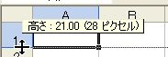
(1)行番号「１」と「２」の間をポイント
(2)マウスポインタが上下矢印になったら、クリック→その状態のままドラッグし、表示される数値を見ながら「高さ」を「28ピクセル」に変更する
(3)同様にして、行「2」を「20ピクセル」、行「3」を「26ピクセル」に変更する
(4)行番号「4」～「13」を範囲選択し、任意の番号の間をポイントし、行幅を「22ピクセル」に変更する

５．タイトル文字を整える
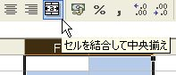
(1)タイトル文字「おこづかい帳」をB2～F2のセルを結合して、その中央に持ってくる
結合するセル範囲（B2～F2）を範囲選択する→「セルを結合して中央揃え」ボタンをクリック
(2)「フォントサイズ」ボタンの▼クリックで、フォントサイズを「18」にする
(3)「フォント」ボタンの▼クリックで、フォントを「MS P明朝」にする

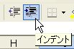
６．文字の位置を整える
(1)3行を選択→書式設定ツールバーの「中央揃え」ボタンをクリック
(2)C3セルを選択し→「中央揃え」ボタンをクリック
(3)C5～C11を選択→「インデント」ボタンをクリック

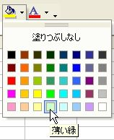
７．項目欄のセルに色をつける
(1)B3～F3を範囲選択→「塗りつぶしの色」ボタンの▼クリックで「薄い緑」選択

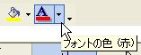
８．文字に色をつける
(1)B2クリック→「フォントの色」ボタンの▼クリックで「紫」を選択
(2)F4～F13を選択→「フォントの色」ボタンの▼クリックで「青」を選択
(3)E7～E13を選択→Ctrlキーを押しながらC7～C11を選択→「フォントの色」ボタンの▼クリックで「赤」を選択
(4)C4～D6を選択→Ctrlキーを押しながらD17を選択→「フォントの色」ボタンの▼クリックで「緑」を選択
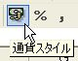
９．数字に「￥」マークと「，」をつける
D4～F13を選択→「通貨スタイル」ボタンをクリック

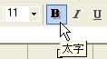
１０．文字を太字にする
B１クリック→Ctrlキーを押しながらD13～F13を選択→「太字」ボタンをクリック

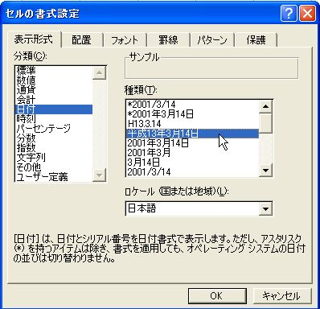
１１．日付に平成19年の年号を入れる
B5を選択→「書式」→「セル」→「セルの書式設定」画面が出るので→「表示形式」タブ→「分類」のリストで「日付」を選択→「種類」欄で「平成13年3月14日」を選択→ＯＫ

